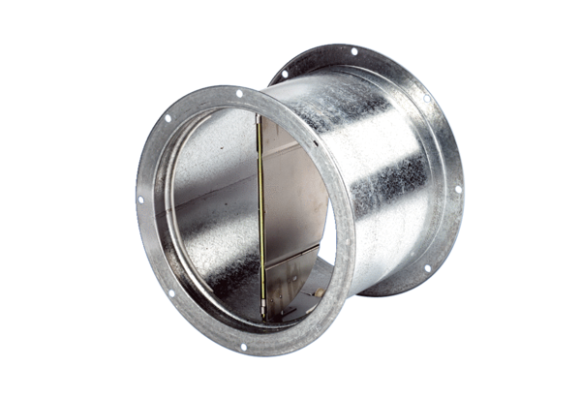Uzavírací klapka, tahové ovládání VD 25Obsah dodávky: 1 kusSortiment: C
Typové číslo: 0093.0101Výrobce: MAICO

